平成２４年４月２７日
経済産業省原子力安全・保安院
液化石油ガス保安課

平成２４年２月２１日（火）に岐阜県内で発生した一酸化炭素中毒事故について（死者なし、症者２２名）

○事故の概況
岐阜県内の交流施設において、そば打ち体験学習中の高校生３５名、教員７名及び体験学習の講師７名（ボランティア）の計４９名のうち、高校生１６名と教員４名、講師２名の計２２名が、一酸化炭素（以下「CO」という。）中毒事故が発生しました。
原因は、そば打ち体験学習中に使用していためんゆで器の排気口が鍋で塞がれていたことから、排気不良になり、不完全燃焼を起こしてＣＯが発生したものと推定されます。
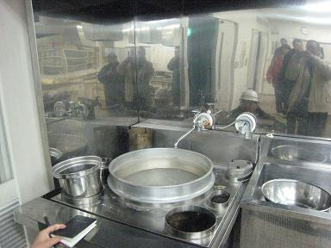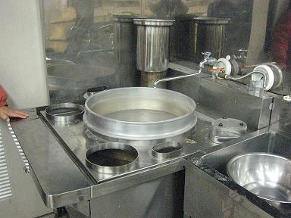
排気筒
通常の状態 排気口に鍋をおいた状況を再現（丸枠部）
発生日時：平成２４年２月２１日（火）１５時頃
発生場所：中の島公園ふれあいの里（交流施設）（岐阜県）
被害状況：人的被害 ２２名（重症者 １名（体験学習の講師）、軽症者 ２１名）
物的被害 無し
機 器：めんゆで器 (株)マルゼン製 ＭＧＳ－ＳＴＬ（ガス消費量 34.9kW）

○事故の背景
排気口を塞いでいた鍋は、体験学習の講師が当該めんゆで器を使用した際、作業の邪魔になったために置いてしまったとのことであり、その状態で使用し続けたことから、排気口から正常に排気されず、不完全燃焼が起き、ＣＯが発生したものと推定されます。
なお、当該めんゆで器の排気口を塞いだ状態で使用していた際、ガス警報器が２回鳴動していましたが、当該警報器をコンセントから抜いてしまっていました。不完全燃焼が起きると、ＣＯを含む未燃ガス（可燃性のガス）が発生することから、未燃ガスにガス警報器が反応した可能性も想定されます。
※必ずしもＣＯが発生した際にガス警報器が鳴るわけではありせんので、ＣＯ警報器の代わりには使えません。

○注意すべき点
業務用厨房機器を使用する際は、当該めんゆで器の場合は、排気口を塞ぐなど誤った使い方をすると、今回のように多数の被害者が発生する事故に繋がる可能性もあるため、正しい使い方をすること、かつ、ガス警報器が鳴動した場合は、ガス臭がしない場合でも、ＣＯを含む可燃性のガスが発生している可能性があるため、火気の使用の中止及び換気（給気と排気）を行い、ＬＰガス販売事業者又は保安機関に通報することが必要です。
なお、機器の正しい使い方については、購入した先（ＬＰガス販売事業者や機器販売店等）又は製造メーカーに問い合わせてください。

○参考
過去にも類似の事故が発生しています。
・平成１７年２月
排気口に、横に立てかけていたお菓子箱の蓋（金属製）が倒れ込み、排気口を塞いだためＣＯ事故が発生（３名中毒：北海道）
・平成１７年１２月
排気筒にステンレスボール（おけ）を置いたためＣＯ事故が発生（１名中毒：長野）

